ASR6601QFN48 Module V10拼板制板要求

**一．PCB制作要求：**

1. 4层板，板厚1.0mm，板材用FR4，表面采用黑色油墨阻焊。
2. 四层板的叠层顺序为：TOP->GND->VCC->BOTTOM。
3. 镀层要求:化学镍金，表面光泽，厚度：Ni:3~5um, Au: >0.05um 。
4. 空板来料必须经过断短路测试 ，丝印不能上PAD，必须清晰可见。
5. Top层最外面0.6mm宽的区域为屏蔽罩，屏蔽罩的shape开窗。
6. 屏蔽罩Shape上面有两个1.0*0.35mm的定位孔，用于固定屏蔽罩。
7. 板子边缘采用邮票孔，bottom层的焊盘为方形焊盘，需要开窗。

Bottom层的测试点TP1测试点是RF测试点，外面包地圆环的铜皮开窗。

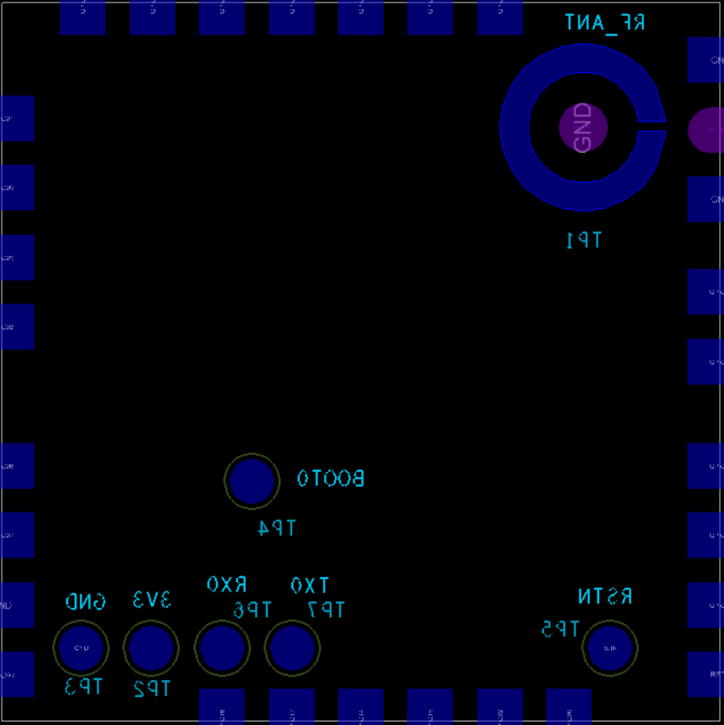

**ASR6601QFN48_Moduleboard_V10**

1. RF阻抗匹配，
   1. **紫色是是RF走线，需要做50欧姆单端阻抗匹配。**
   2. **绿色的也是RF走线，需要做100欧姆的双端差分阻抗匹配。**

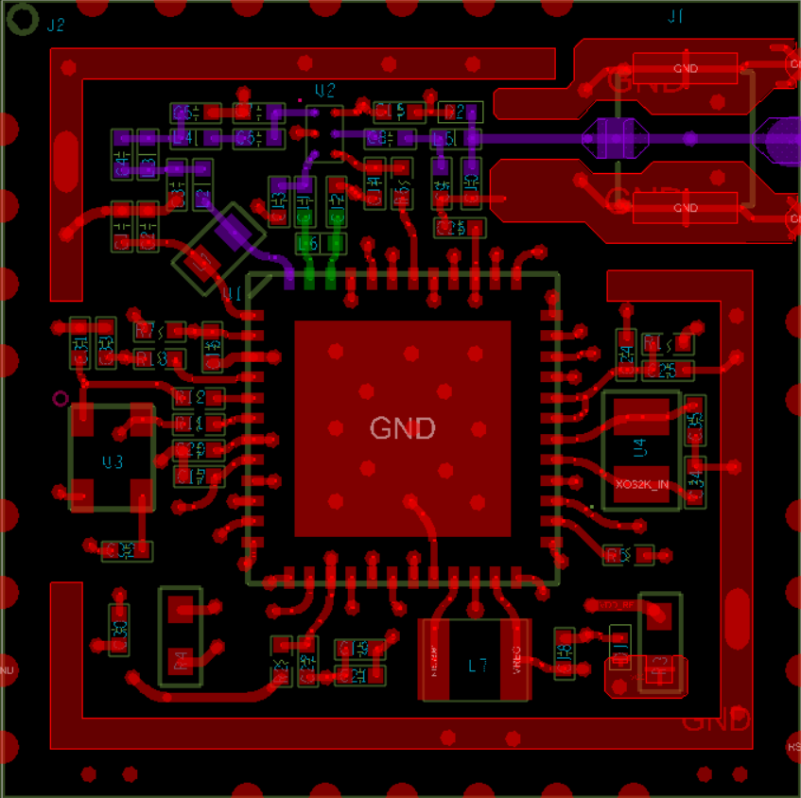

**ASR6601QFN48_Moduleboard_V10**

1. **拼板设计要求：**
2. 拼板按照客户的要求处理。
3. 工艺边5mm, Mark采用直径1.0mm光亮裸露，外圆直径3.0mm为宜，中间不能有走线。
4. Mark点相对位置设计：每片PCB的两个Mark点相对坐标位置及尺寸必须完全相同。否则SMT不能贴装。
5. 板上不要有贵公司的标识.

**三. 制造:**

1. PCB厂商在制造PCB时，尽量将PCB拼板周边的铜腐蚀掉以PCB整板平整。否则，在SMT时影响贴片。

2. 删除0.35mm钻孔的开窗，该孔为通孔（屏蔽罩的定位孔）；其他8mil,10mil为过孔，所有过孔按塞孔处理。

3．在器件焊盘（PAD）旁边不能有过孔焊盘相连，至少应有油墨隔开，以免锡流入过孔而导致焊盘本身少锡。

